

**ANDROID UYGULAMA GELİŞTİRME**

**FİNAL ÖDEVİ**

***COIN TOPLAMA UYGULAMASI***

TOLGA ERYILMAZ-18MY93004

İçindekiler Tablosu

FAVORI COINLER NEDIR?3

FAVORI COIN – CLASS’LAR4

FAVORI COIN – LOGIN VE GENEL YAPISI5

**Coin List**

TOLGA ERYILMAZ

18MY93004

Uygulamanın amacı coinlerin güncel fiyatlarının listelenmesini sağlanmasıdır.Favori coinler favoriye eklenerek daha yakından takip edilebilir.

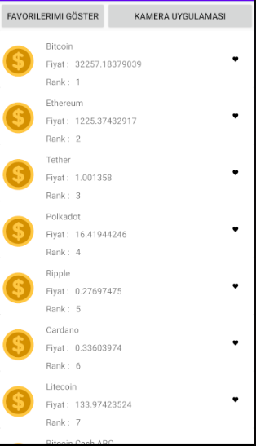

Uygulama 5 activity, 3 Adapter, 3 Model, 2 Datebase dosyasından oluşmaktadır.

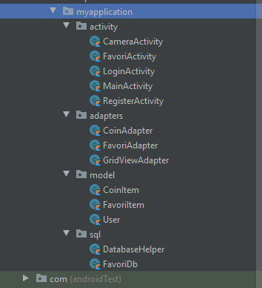

İlk olarak giriş yap ekranı (LoginActivity) ile karşılaşılmaktadır.Kullanıcı giriş bilgileri ile uygulamaya giriş yapabilir yada hesap oluştur diyerek kayıt ol ekranına (RegisterActivity) geçiş yaparak hesap oluşturduktan sonra tekrar giriş yapabilir.

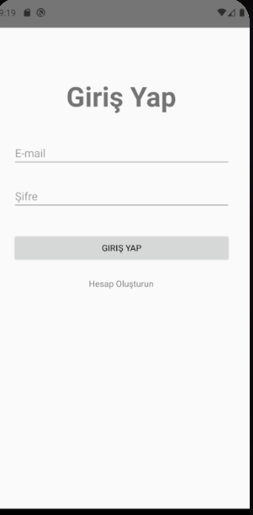 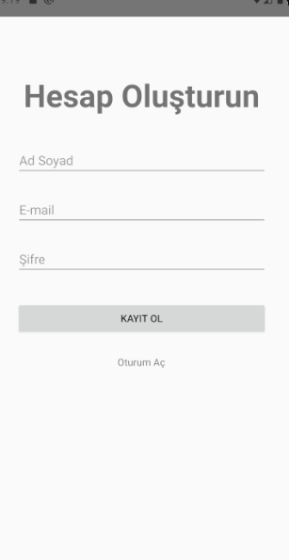

Giriş yapıldıktan sonra volley kütüphanesi kullanılarak “coinpaper” firmasına ait api üzerinden coin isimleri – fiyatları ve rank değerleri alınmaktadır.CoinItem ve CoinAdapter ile bağlantılı olup activity_main üzerinde bulunan “coinList” RecyclerView içerisine eklenmektedir.

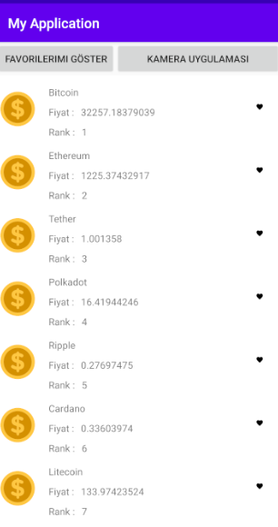

Burada listelenen öğelerin sağ tarafında bulunan kalp iconuna tıklayarak favoriye ekleme yapabilirler ardından en üstte bulunan Favorilerimi göster butonu ile favoriye eklenen coinleri listeyebilirler.

Uzak sunucudan veri almak için volley kütüphanesi kullanılmıştır.